**ОТДЕЛ ПО УПРАВЛЕНИЮ**

**ЖИЛИЩНО-КОММУНАЛЬНЫМ ХОЗЯЙСТВОМ АДМИНИСТРАЦИИ КОРЯКСКОГО СЕЛЬСКОГО ПОСЕЛЕНИЯ** МУНИЦИПАЛЬНОЕ КАЗЕННОЕ УЧЕРЕЖДЕНИЕ

***ИНН*** *4105042573* ***КПП*** *410501001* ***ОГРН*** *1134177000847*

**ПРИКАЗ №10-од**

**от «17»07_ 2019 г.**

**Об утверждении дизайн-проекта**

**благоустройства общественной территории**

**детская площадка ул.Геологов с. Коряки**

В соответствии с протоколом заседания муниципальной общественной комиссии по обеспечению реализации приоритетного проекта «Формирование современной городской среды на территории Корякского сельского поселения на 2018-2022 годы" от 04.07.2019 г.

**ПРИКАЗЫВАЮ:**

1. Утвердить дизайн-проект благоустройства общественной территории детская площадка ул. Геологов с. Коряки согласно приложению к настоящему приказу.

2. Разместить настоящий приказ на сайте Правительства Камчатского края на странице Корякского сельского поселения в разделе «Благоустройство городской среды».

**И.о. начальника отдела А.Е. Трякина**

Приложение к приказу и.о. начальника отдела ЖКХ

администрации Корякского сельского поселения № 10-од от 17.07.19

**Дизайн проект благоустройства общественной территории**

**детская площадка ул. Геологов**

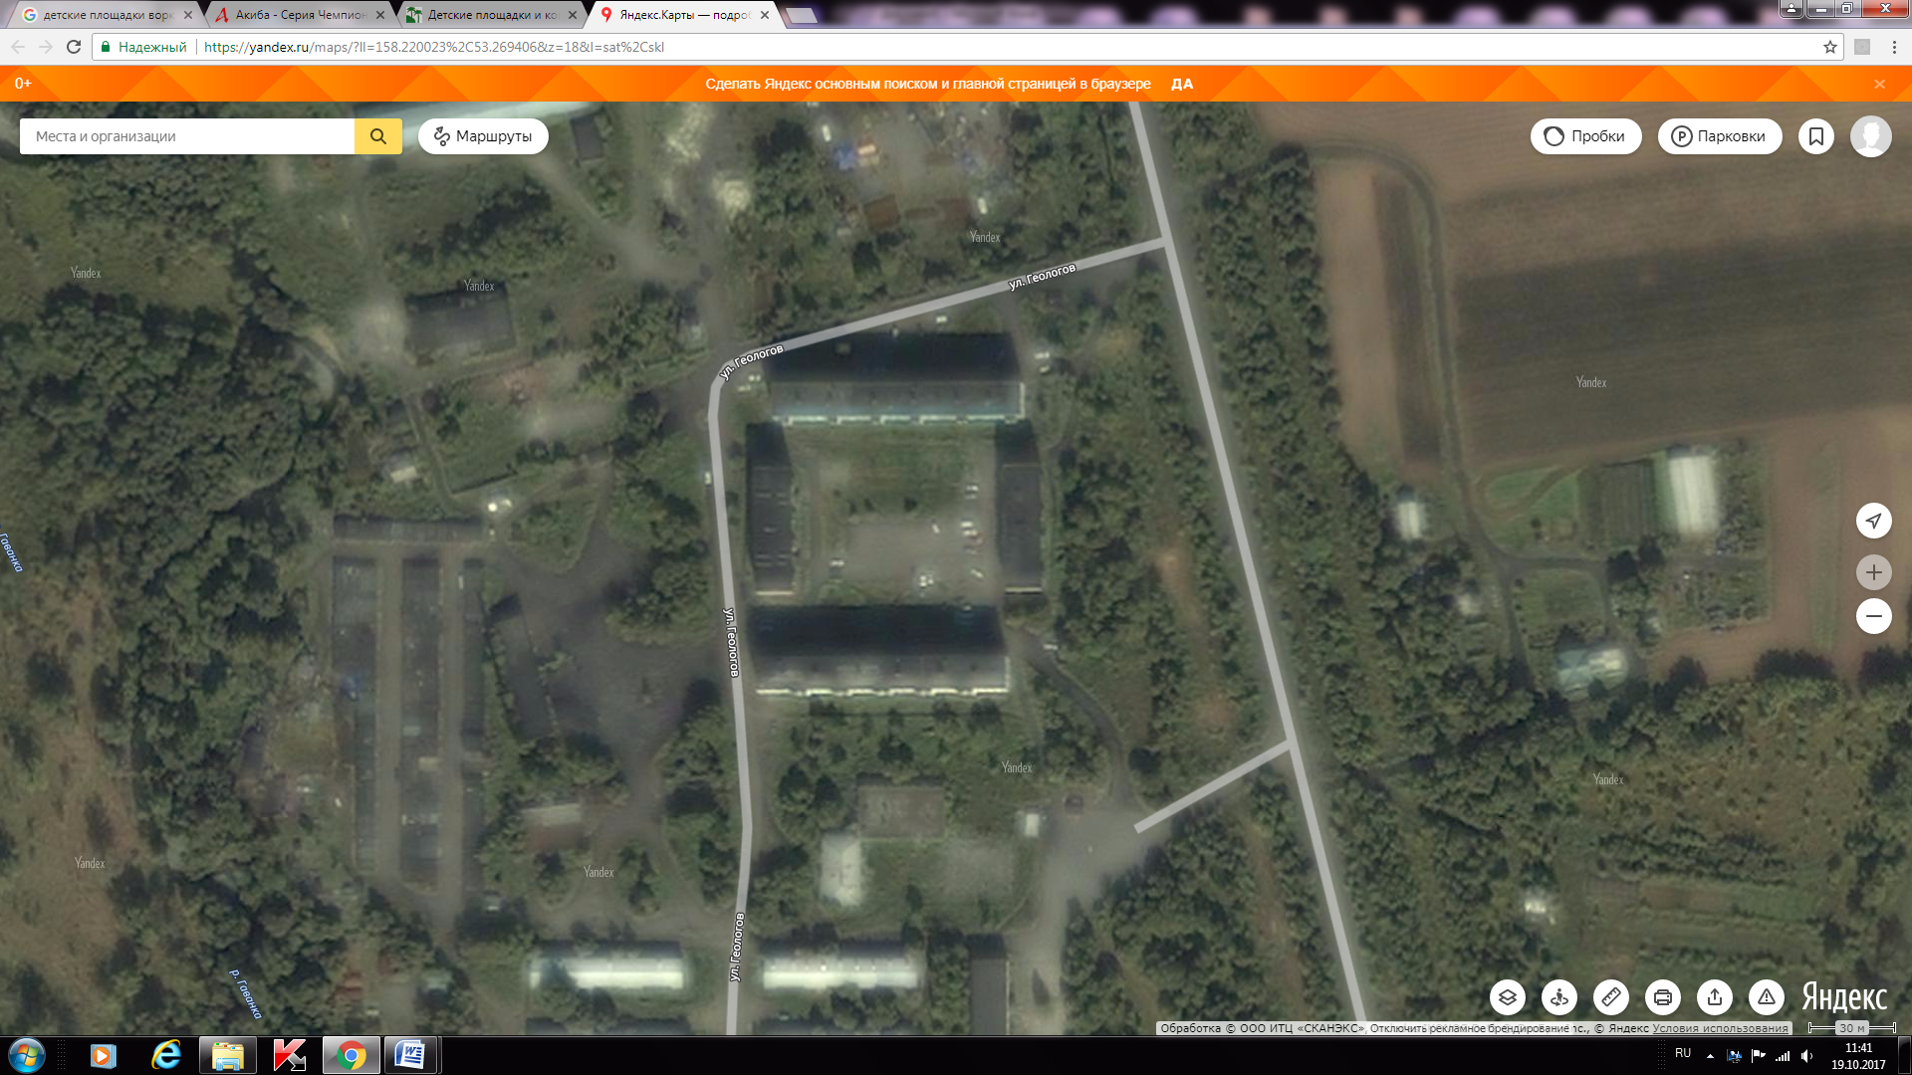

Детская площадка

S= 630 кв м

Схема размещения объектов благоустройства

детская баскетбольная площадка

песочница

Детский

Игровой

Комплекс

**Условные обозначения**:

* - лавка
* - урна
* - качеля

- тротуар

 - качалка-балансир

 - домик

 - спортивные снаряды

 - карусель

 - горка

 - светильник

 - воркаут

* - качалка на пружине

 - машина